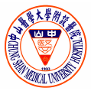
藥品換廠資訊2014/08/21
※本院 (T4) Thyroid-S 藥品更改廠商 （安沛國際有限公司）、藥名(Eltroxin)及包裝通知，原成分、劑量皆不變，請各位患者安心使用。
原來藥品 |  | 更改後藥品
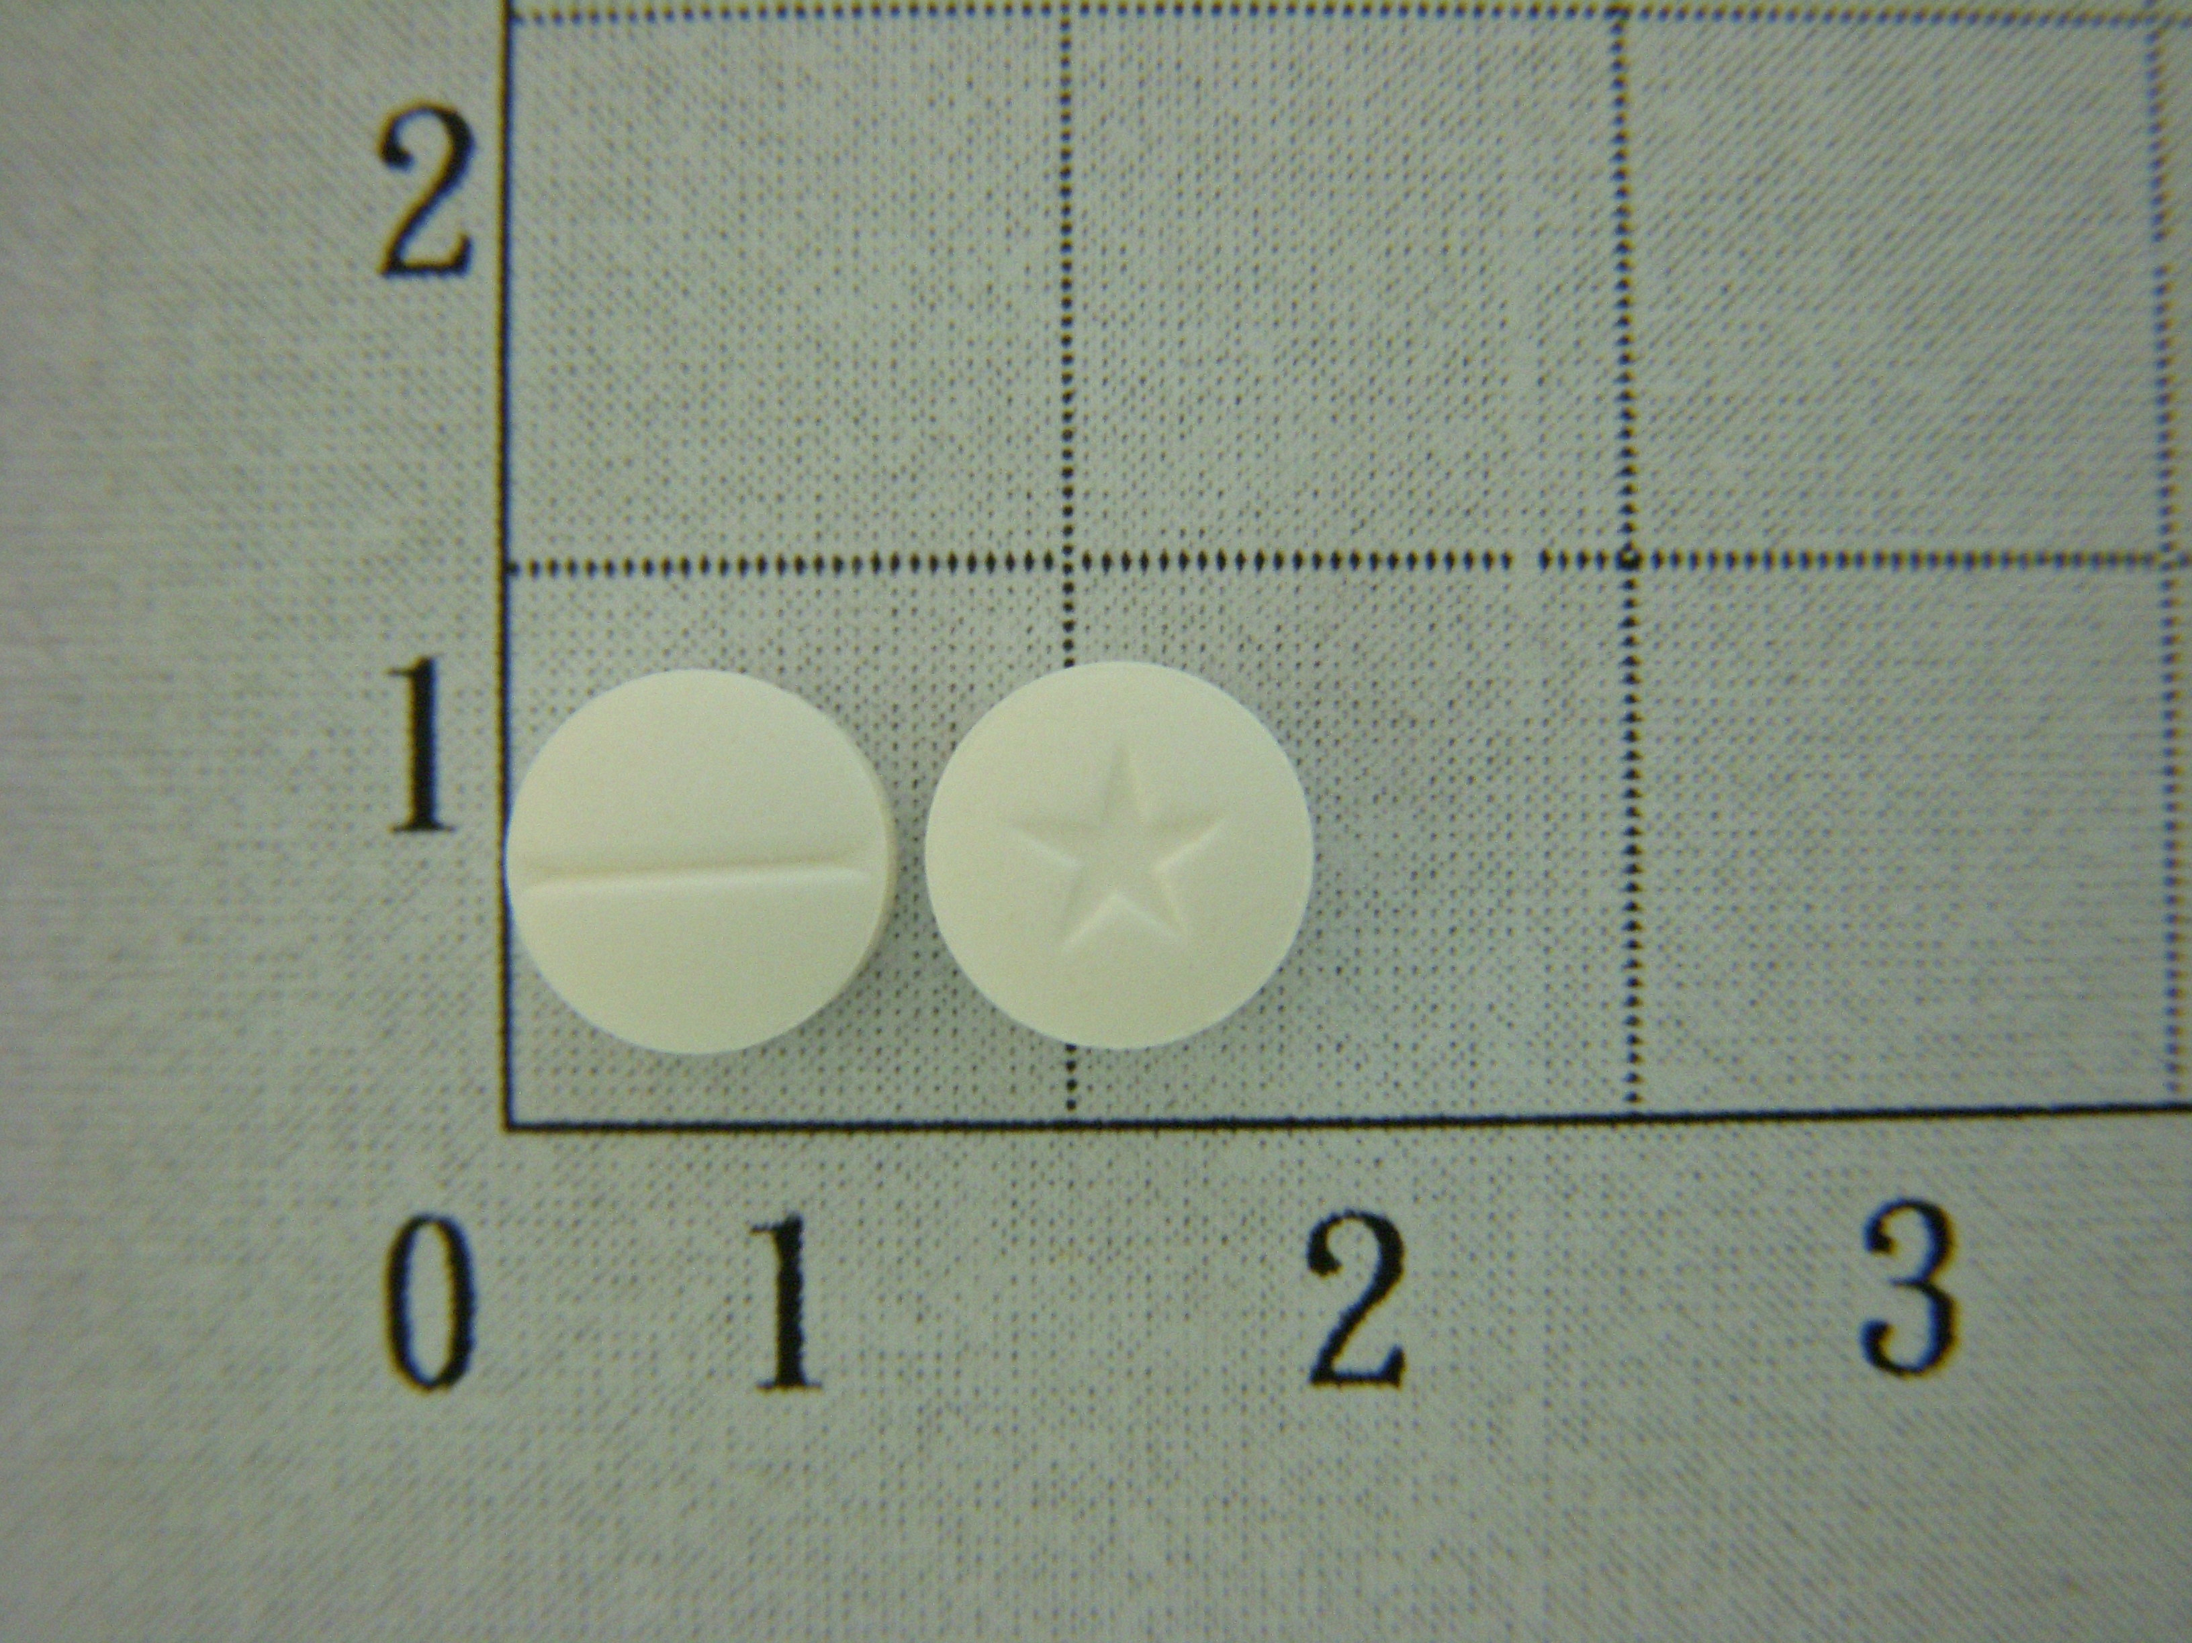 |  | 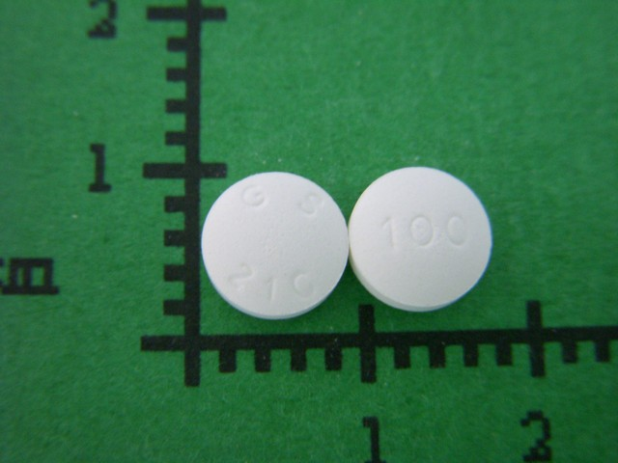
原為白色錠劑  上有”星星圖案 ” |  | 改為白色錠劑，一面為  ”GS 21C”另一為”100 ”
許可證字號： | 藥輸字第024708號
中文商品名： | 昂特欣錠100mcg
健保代碼： | B024708100
適應症 : | 甲狀腺機能減退症

